**20230110 中医传统文化群 师面相手相分析（一）**

整理：糖糖

★完美的幸福★：@师 这么厉害，摸摸骨头就能知道这个人有没有出息？

**师：@★完美的幸福★ 这个有什么大惊小怪的？中医博大精深，比如你们摸摸你们的百会穴，来跟我一起摸。这个是中脉向上的出口，可以测出中脉的状态，还有中脉出去的光柱的高低。**

★完美的幸福★： 看照片能看出来吗？

**师：@★完美的幸福★ 能，来发照片。**

★完美的幸福★：好，我发一下我儿子照片。麻烦老师看一下。

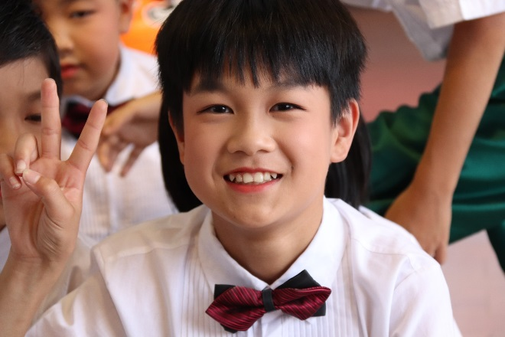 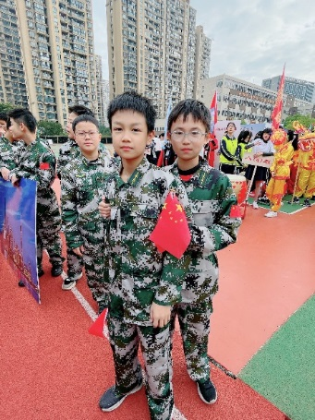

**师：@★完美的幸福★ 我简单说一下你家孩子。你家孩子比较糯，但是比较聪明，善解人意。**

★完美的幸福★：是的，比较聪明，但是聪明不放在学习上。

**师：但是你家孩子鼻子长得不好，不够挺直而且短小。**

★完美的幸福★：@师 这样代表什么呢？

RBJ：鼻子在面中，身之柱。

**师：上庭宽大，中庭短。鼻子不挺，为人不强势，容易挨别人欺负。**

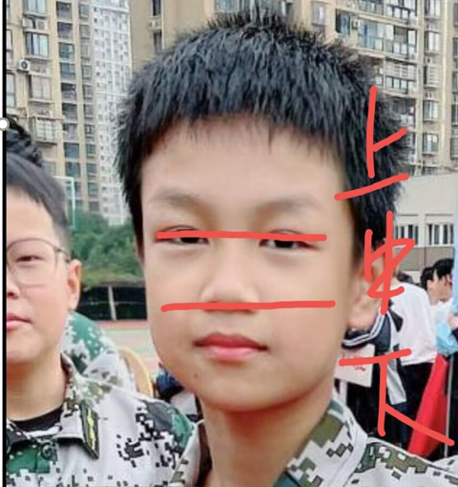

★完美的幸福★：对，有点软弱。从小就被欺负。

**师：@★完美的幸福★ 对吧？小心培养成妈宝男，自信力不够，这都是因为鼻子造成的。**

★完美的幸福★：确实比较依赖我。

**师：两个眼睛上面的外眼角下垂，这是足少阳胆经不足造成的。不过孩子是个好孩子，挺好的。**

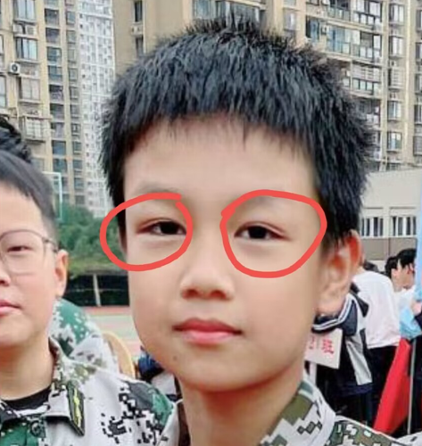

★完美的幸福★：@师 怎样改变？

说书人：建议多给他往阳光方面引导。

RBJ：每个孩子都是天使，多培养他的优点。

**师：有没有耳朵的照片？**

★完美的幸福★：我去拍。

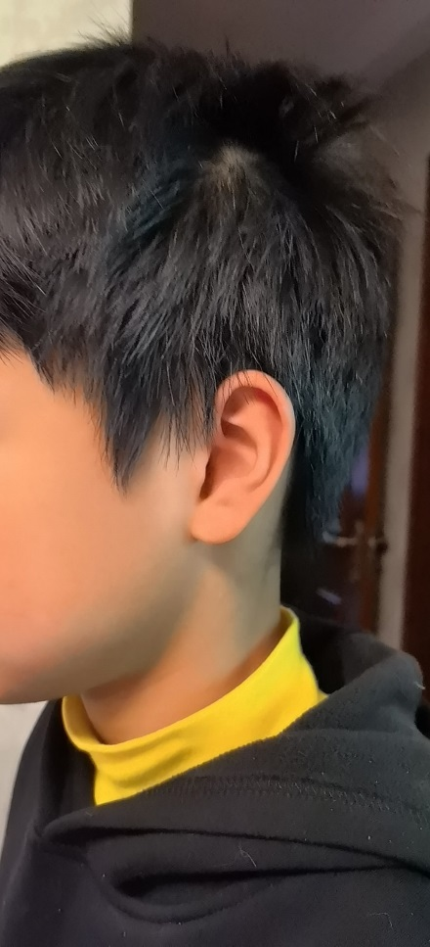

**师：孩子额头宽大，学习没啥问题，可以考一个理想的大学。耳朵长得比较圆润，宽缓。一生有福。**

★完美的幸福★：有点懒惰，太依赖我，我担心这个。

说书人：就是他现在有点摇摆的样子，别人在开始把他往不好的方向带。你得把他拉回来。

★完美的幸福★：嗯，最近处于叛逆期，我女儿都不要看他了，觉得小孩子叛逆期怎么这样的

**师：小孩叛逆期正是自我个性养成的关键期，应该鼓励，而不是打压。**

★完美的幸福★：嗯，这个我懂，处处小心翼翼的，一看他不对就开导。

**师：拍一下孩子的双手，手心。**

★完美的幸福★：好

**师：其实孩子一旦长起来，就应该跟父母保持距离了。说白了就应该分家。**

★完美的幸福★：这样可以吗？

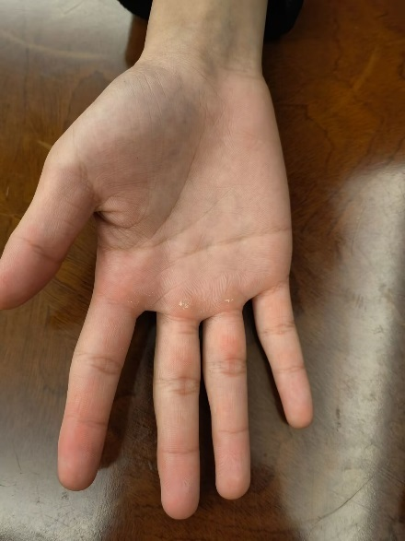 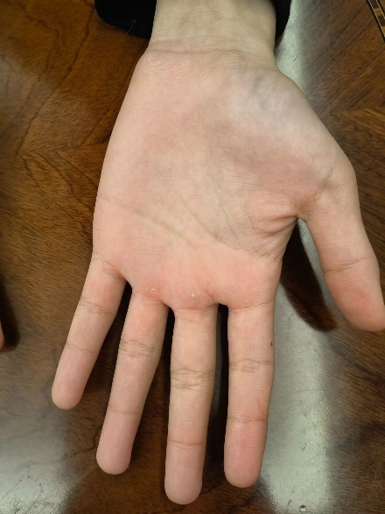

**师：我感觉孩子的小腹和肠胃还是有些问题，是吧？孩子大鱼际和手腕发青，同时智慧线中间有一个结，这个也属于肠胃的地方。**

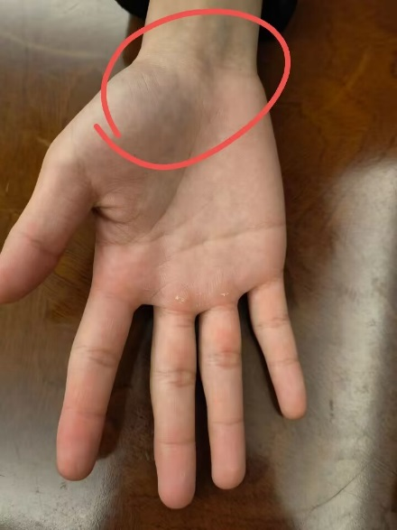 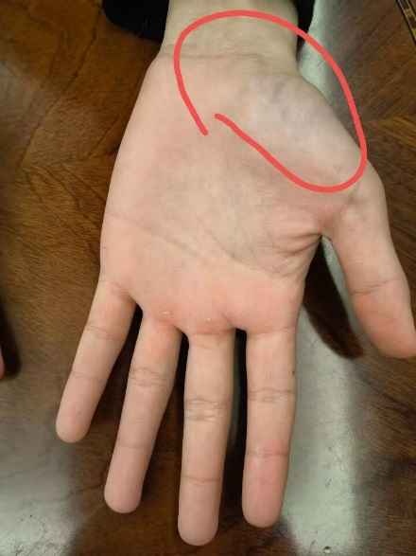 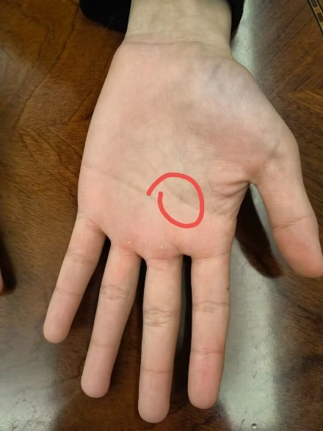

★完美的幸福★：脾胃是有问题的，一直在儿科主任那里调理。

铁岭第一深情：能出来这么多，实属厉害。

**师：这就是气态的全息，一粒米之大千世界，任何一个人的局部，都可以反映全体，从外面可以看到里面的状态。发一下孩子手背的照片。**

★完美的幸福★：

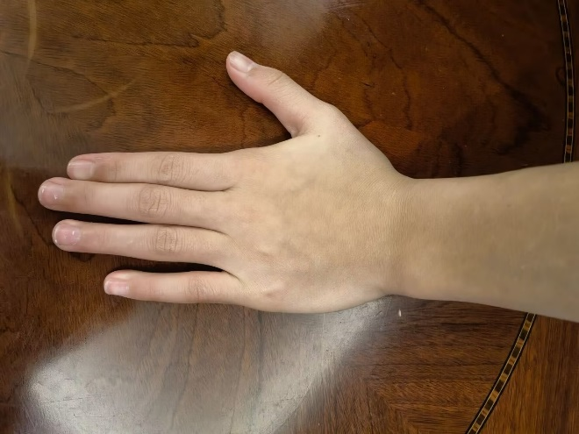 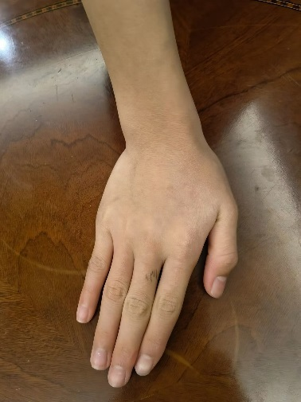

**师：我画的红圈，你们知道这是什么？，代表啥吗？**

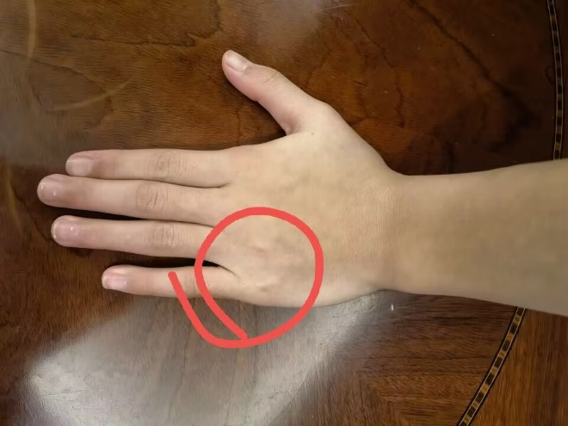

★完美的幸福★：有凸起。

**师：有静脉曲张，对吧？两个小鼓包。这个地方对应的经脉是什么经脉？很简单，是手太阳小肠经和手少阳三焦经的循行路线。证明太阳少阳有淤滞，对不对？**

墨橋：孩子心里堵，气不顺。

★完美的幸福★：@墨橋 我不严厉啊，对女儿小时候比较严，对他很松的。

**师：那么前面我说了，孩子上眼皮儿下垂，是少阳经淤滞的表现。在手上这两个小鼓包也表现出来，是不是全息对照？**

米多：是的。

**师：那么就可以确定无疑，孩子少阳经没有起来。有淤滞的成分，少阳淤滞，必然克中焦脾土，会表现肠胃问题，这就是孩子的鼻柱，没有挺立起来**。**脾土受克，所以肠胃容易有问题。你看看所有的都联系在一起了。再拍个舌头照片，让你们开开眼。什么叫做全息的一致性。**

说书人：再来个脚底照，全方位来说。

**师：还可以相背相胸，相腹相腿，无物不可相。**

★完美的幸福★：

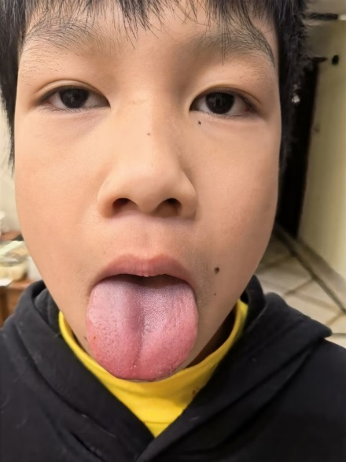 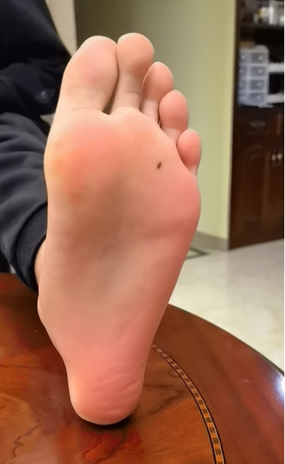

**师：这就是问题所在，你看画红圈的地方，这是肝和脾胃区，整体大，范围凹陷，说明什么？这就是孩子肠胃不好的原因，中气不振。这进一步和他的鼻梁不挺，短，直接相关。你看看是不是全息的？孩子一生的特点和不调就在这里了。**

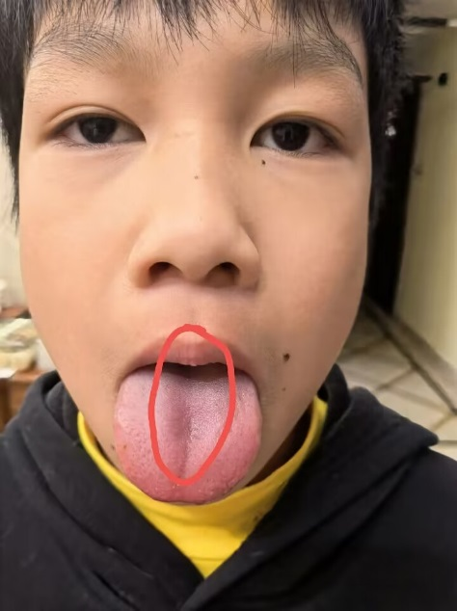

**同时脚底板有颗痣，这颗痣是哪条经脉的循行路线？是不是足阳明胃经和足少阳胆经的地界？学中医的应该知道吧？中间两个脚趾头是胃，小指次指是胆经。小指是太阳膀胱经，这个都知道吗？你看看是不是全息？无论他的五官，舌头，手脚，都是全息互相印证。他的问题主要就是肝胆和脾胃。**

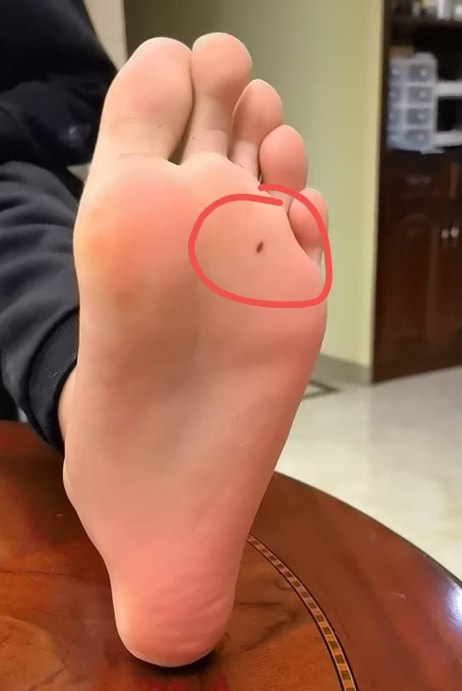

★完美的幸福★：最近是很容易生闷气，想玩网络游戏，想看电视，想玩手机。

**师：你这个孩子没有主见，很容易被坏孩子带歪，看好了。中医就是调不调。首先要知道哪里不调，然后调正。**

**最后再让你做一件事，然后咱就完了，你去按孩子的脚缝，4个脚缝，看看哪个脚缝疼？快去吧。**

★完美的幸福★：老师，左脚这里最疼。右脚也是这个位置。

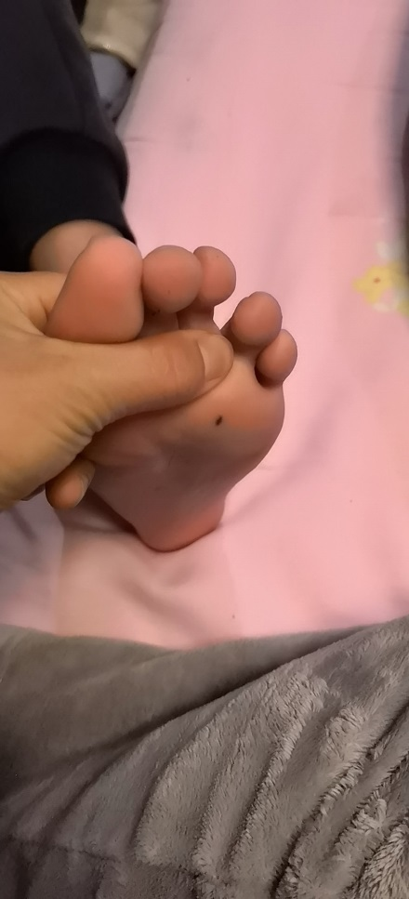

**师：@★完美的幸福★ 对吧，又是胃经。给你个建议吧。要是孩子下次再犯肠胃病。你就按揉这个痛点。完。**

★完美的幸福★：@师 好的，非常感谢大千老师。